**Cao Đẳng Công Nghệ Thủ Đức**



Môn học : Lập Trình Ứng Dụng

Đề Tài: Quản Lí Thư Viện

Group :

* Nguyễn Hữu Thắng MSSV: 19211TT3434
* Đào Văn Chung MSSV: 19211TT3118
* Phan Ngọc Luân MSSV: 19211TT3332

Contents

1 Nội dung 2

1.1 Đặt vấn đề 2

1.1.1 Mục Đích yêu cầu của đề bài . 2

1.1.2 Phạm vi đề tài : 3

1.1.3 Xác định yêu cầu của hệ thống : 3

2 Phân Tích và thiết kế 4

2.1 Mô tả yêu cầu các chức năng của hệ thống 4

2.2 Thiết kế giao diện : 5

2.2.1 Đăng nhập tài khoản mật khẩu 5

2.2.2 Đổi mật khẩu : 7

2.2.3 Giao diện QL Bạn đọc : 7

2.2.4 Giao diện QL Sách ; 9

2.2.5 Giao diện QL Loại Sách : 10

2.2.6 Giao diện QL Mượn Sách : 11

2.2.7 Chi Tiết Mượn : 12

2.2.8 Chi Tiết trả: 13

2.2.9 Giao diện Tìm Kiếm : 14

2.2.10 Giao Nhà Xuất Bản : 15

2.3 Thiết kế cơ sở dữ liệu 16

3 Cài đăt chương trình . 16

3.1 Các chức năng chương trình . 16

• Đăng nhập 16

3.2 Báo cáo report 17

3.2.1 Report phiếu mượn 17

3.2.2 Report phiếu trả 17

3.2.3 Report chi tiết phiếu mượn 17

3.2.4 Report chi tiết phiếu trả 17

3.2.5 Report bạn đọc 17

3.2.6 Report loại sách 17

3.2.7 Report sách 17

3.3 Đóng gói ứng dụng 17

4 Kết luận và hướng phát triển . 17

4.1.1 Tài liệu tham khảo . 17

5 5. Phân công . 17

Lời nói đầu

Ngày nay , CNTT đã và đang đóng vai trò quan trọng trong đời sống kinh tế , xã hội của nhiều quốc gia trên thế giới , là một phần ko thể thiếu trong xã hội năng động , ngày càng hiện đại hóa . Vì vậy , việc tin học hóa vào một số lĩnh vực là hoàn toàn có thể phù hợp với xu hương hiện nay.

Xuất phát từ nhu cầu thực tế , trong công việc cho mươn và nhập sách , việc quản lý sách mượn là một việc không thể thiếu của Thư viên sách .Nhằm thay thế một số công việc mà trước đó phải thao tác bằng tay trên tờ giấy tờ đạt hiệu quả không cao , mất nhiều thời gian . vì vậy , chúng em đã thực hiện báo cáo với đề tài “ xây dựng hệ thống quảng lý của hàng sách“ .

Do trong khuôn khổ thời gian ngắn , trình độ chuyên môn , khinh nghiệm và kiến thức cảu bản thân còn hạn chế , nên chúng em rất mong đươc sự góp ý của thầy và các bạn trong lớp, để đề tài của chúng em ngày càng hoàng thiện hơn và được ứng dụng trong thục tế .

# Nội dung

## Đặt vấn đề

### Mục Đích yêu cầu của đề bài .

* Mục đích : Xây dựng ứng dụng phần mêm C#
* Yêu cầu :

- Ngôn ngữ: C#

- Database: My SQL, SQL Server

- Tool: VS 2015, VS 2019, Develop Express, SQL Server,…

- Tối thiếu :

o Thiết kế mô hình CSDL

o Thực hiện các chức năng quản lý theo yêu cầu :

♣ Thực hiện được các chức năng thêm, xóa, cập nhật dữ liệu .

♣ Hiển thị, tìm kiếm, lọc dữ liệu theo yêu cầu .

♣ Tạo được các báo cáo đơn giản .

♣ Cài đặt và đóng gói chương trình .

### Phạm vi đề tài :

1) Xây dựng chương trình quản lý bản hàng

2) Xây dựng chương trình quản lý thông tin SV.

3) Xây dựng hệ thống quản lý kho bãi, nhà xe.

4) Xây dựng phần mềm quản lý thông tin NCKH của SV

5) Xây dựng phần mềm quản lý việc làm thêm của SV

6) Xây dụng ứng dung cho thuê xe tự lái

7) Quản lý gửi tiết kiệm và cho vay của một chi nhánh ngân hàng

8) Quản lý tài sản, thiết bị

9) Quản lý xuất nhập hàng hóa

10)Quản lý việc bán nhà đất trong các khu dân cư của một công ty

11)Viết chương trình Quản lý bán sách

12)Viết chương trình Quản lý thư viện

13)Viết chương trình Quản lý khách sạn

14)Xây dựng Phần mềm quản lý nhà thuốc

15)Xây dựng chương trình quản lý nhân khẩu cho phường

16)SV có thể đề xuất đề tài với GV hướng dẫn

### Xác định yêu cầu của hệ thống :

* Kiến trúc hệ thống .
* Form Chính
* Form Bạn Đọc
* Form Sách
* Form Mượn Sách
* Form Loại Sách
* Form Chi Tiết Mượn
* Form chi tiết trả
* Form nhà xuất bản
* Report
* Phạm vi chức năng :

+ Thêm

+ Xóa

+Sữa

+Tìm kiếm

+In

+Đăng nhập

# Phân Tích và thiết kế

## Mô tả yêu cầu các chức năng của hệ thống

* Đăng nhập : mỗi người sử dụng hệ thống đều được cung cấp 1 tài khoản và mật khẩu tương ứng , đồng thời có thể đổi mật khẩu và tài khoản của mình .
* Có 4 chức năng chính được hiện thị ở form chính đó là :
  + QL Bạn đọc : cho phép thêm xóa sữa MaBD TenBD,NgaySinh ,GioiTinh ,DoiTuong,DiaChi,Sdt .
  + QL Sách : Cho phép thêm xóa sữa MaSach null,TenSach nvarchar,MaLoai char,KeSach charDonGia.
  + QL Loại Sách : Cho phép thêm xóa sữa MaLoai , TenLoai .
  + QL Mươn sách : Cho phép thêm xóa sữa MaBD,MaSach not,NgayMuon,NgayTra.
* Tìm Kiếm : dùng để tìm kiếm các loại sách cần tìm nhanh và tiện lợi nhất ,
* Hóa đơn : chúng ta sẻ in hóa đơn theo :
* Tài Liệu
* Phiếu mượn .
* Phận loại sách
* Danh sách tài liệu
* Chi tiết mượn
* Chi tiết trả
* Thoát : Dùng để thoát khỏi form của chúng ta đang mở tùy theo trường hợp .

## Thiết kế giao diện :

Giao Diện Form Chính đã được cấp

### Đăng nhập tài khoản mật khẩu

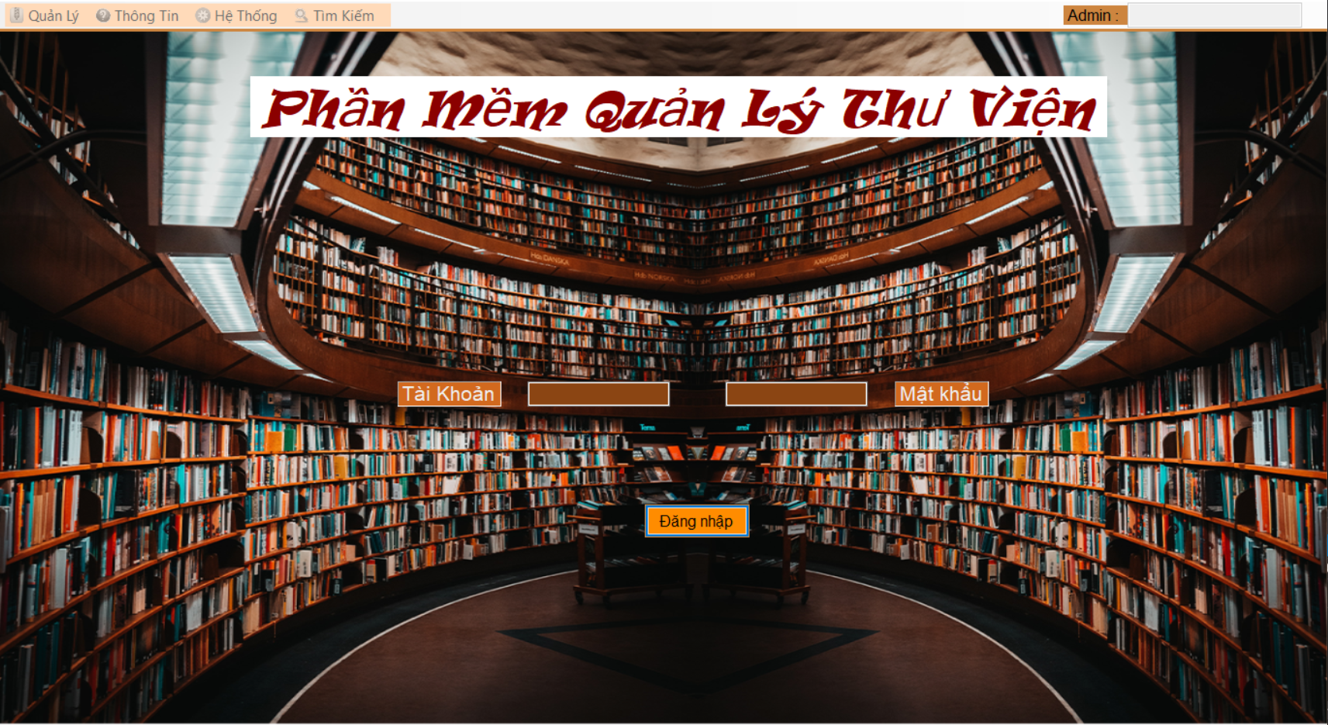

Sau khi đăng nhập thanh công cụ sẽ hiển thị :\

2.2.1.1 Quản lý

Sẽ hiện thị từng form quản lí của người dùng chọn mà có thể xem xóa sữa nội dung .

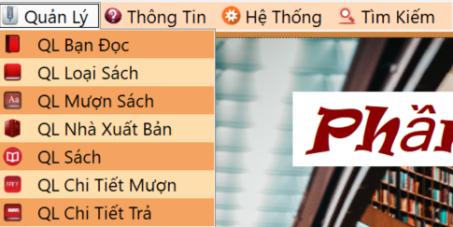

2.2.1.2 Thông tin :

Người dùng chọn để in biên lai cho phiểu mượn , phiểu trả , chi tiết phiếu trả m chi tiết phiếu mượn .

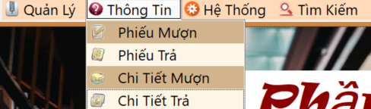

2.2.1.3 Hệ thống :

Người dùng có quyên Đổi Mật khẩu , Đổi giao diện tùy thich và đăng xuất sau khi ko sử dụng :

Tìm kiếm : nhấn vào tìm kiếm sẽ hiển thị form tìm kiếm riêng .

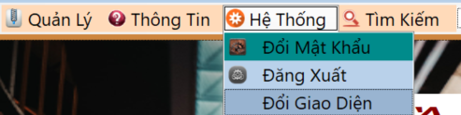

### Đổi mật khẩu :

Nhập lại tài khoản và tên đăng nhập hiện tại nếu sai sẽ thông báo tài khoảng hoặc mật khẩu không đúng .

Nếu không nhập mật khẩu mới mà nhấn đồng ý sẽ thông báo hãy nhập mật khẩu mới .

Nếu mật khẩu mới xác nhận 2 lần ko giống nhau sẽ thông báo không thành công .

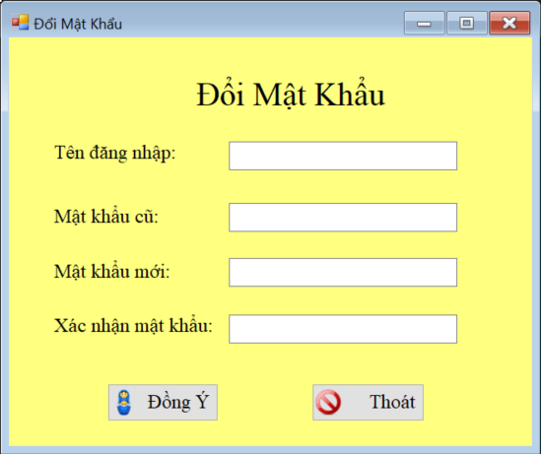

### Giao diện QL Bạn đọc :

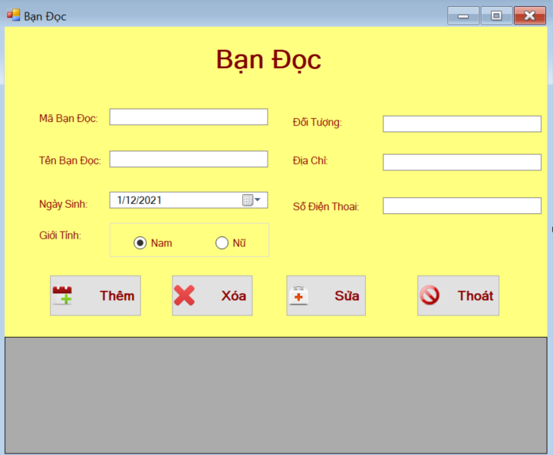

### Giao diện QL Sách ;

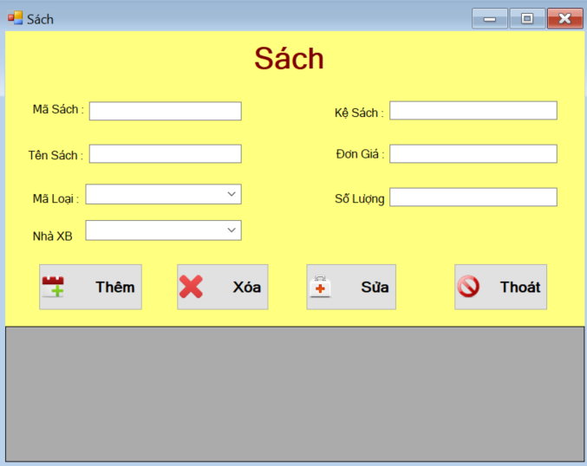

### Giao diện QL Loại Sách :

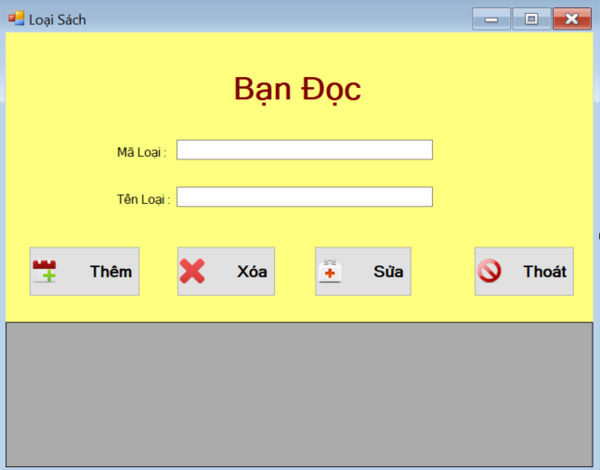

### Giao diện QL Mượn Sách :

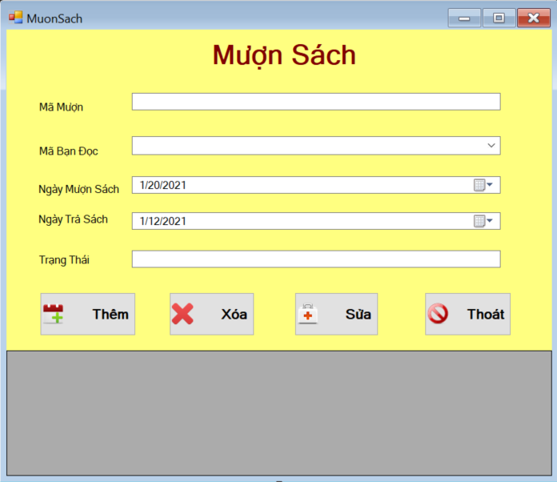

### Chi Tiết Mượn :

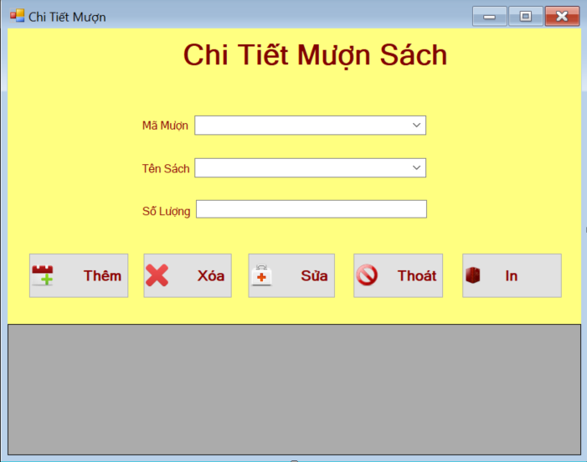

### Chi Tiết trả:

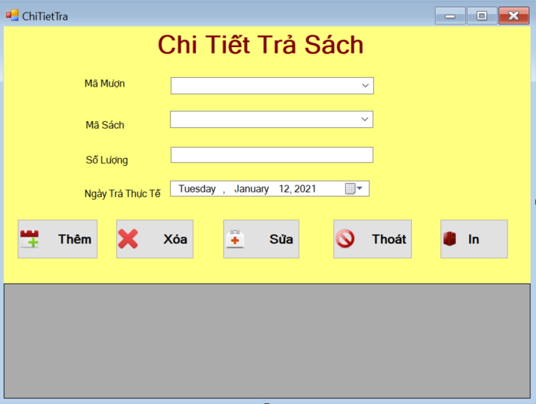

### Giao diện Tìm Kiếm :

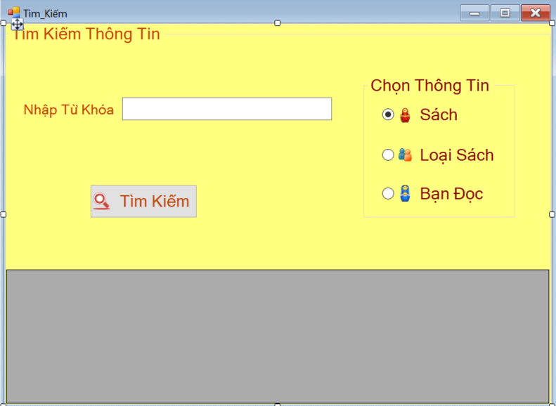

### Giao Nhà Xuất Bản :

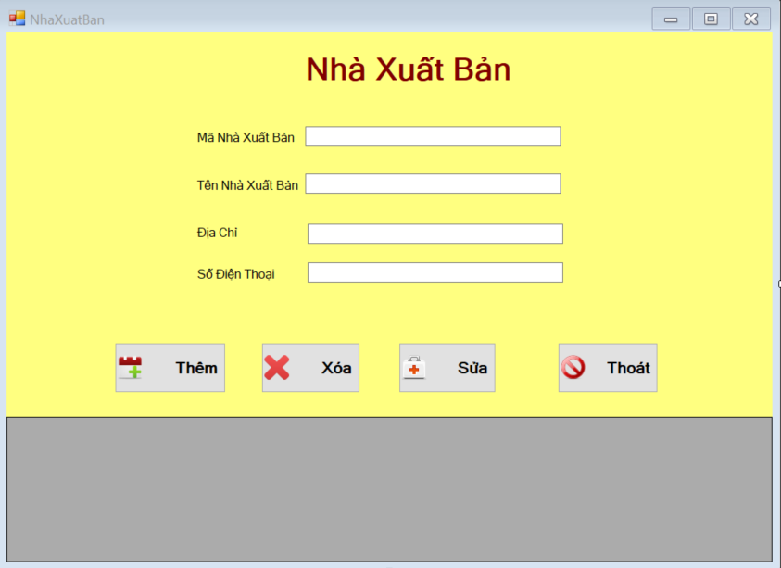

## Thiết kế cơ sở dữ liệu

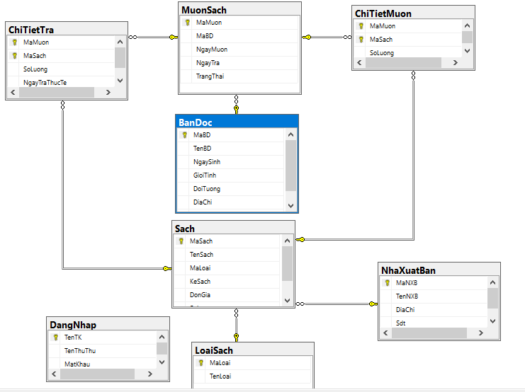

# Cài đăt chương trình .

## Các chức năng chương trình .

## Đăng nhập

* Thêm
* Xóa
* Sữa
* In phiếu
* Đỗi mật khẩu
* Đổi giao diện
* Đăng xuất

## Báo cáo report

### Report phiếu mượn

### Report Trễ hạn

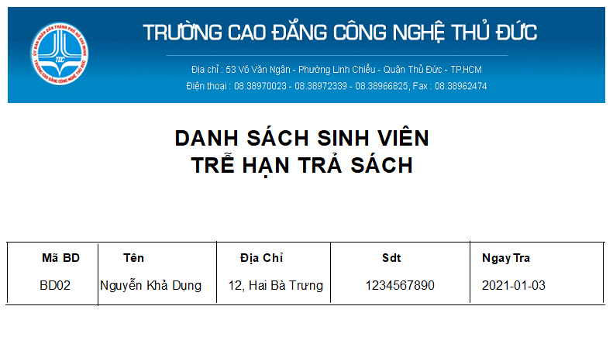

### Report chi tiết phiếu mượn

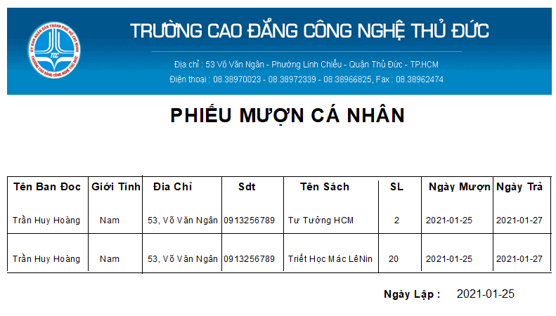

### Report chi tiết phiếu tra

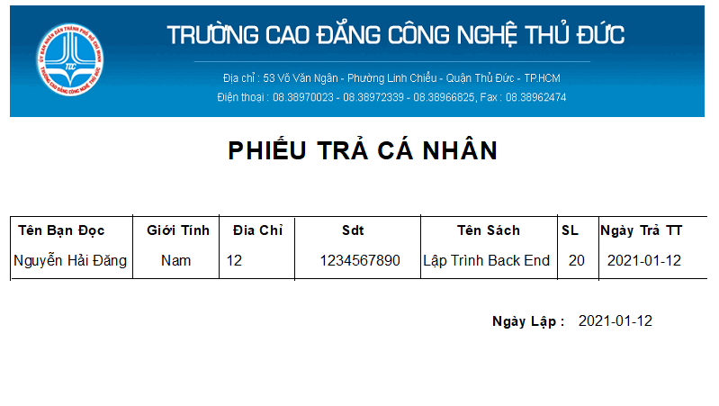

### Report sách

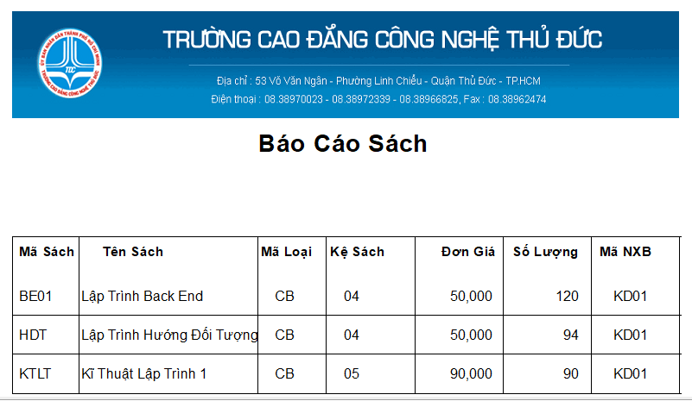

## Đóng gói ứng dụng

Bước 1 : Tạo mới Setup Project

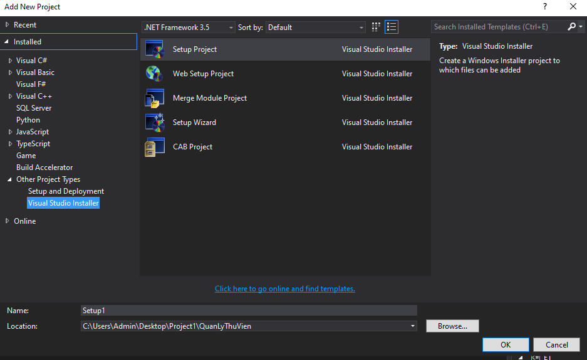

Bước 2 : Add/Project Output Group

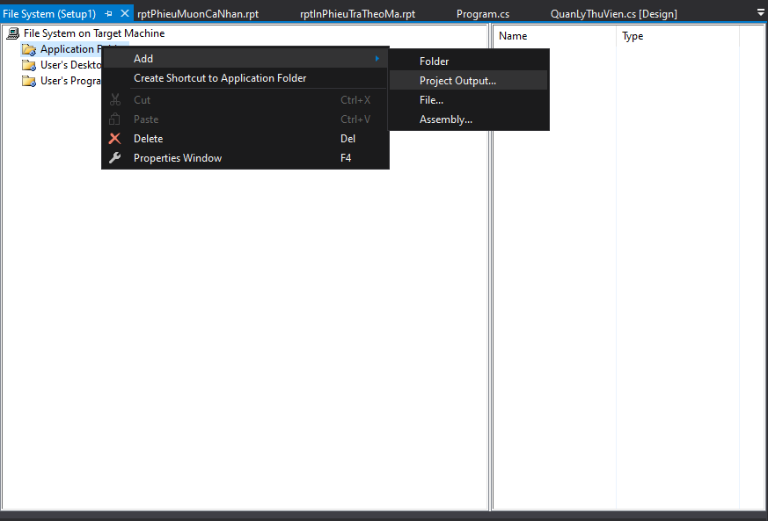

Bước 3 : Chọn file cần đóng gói

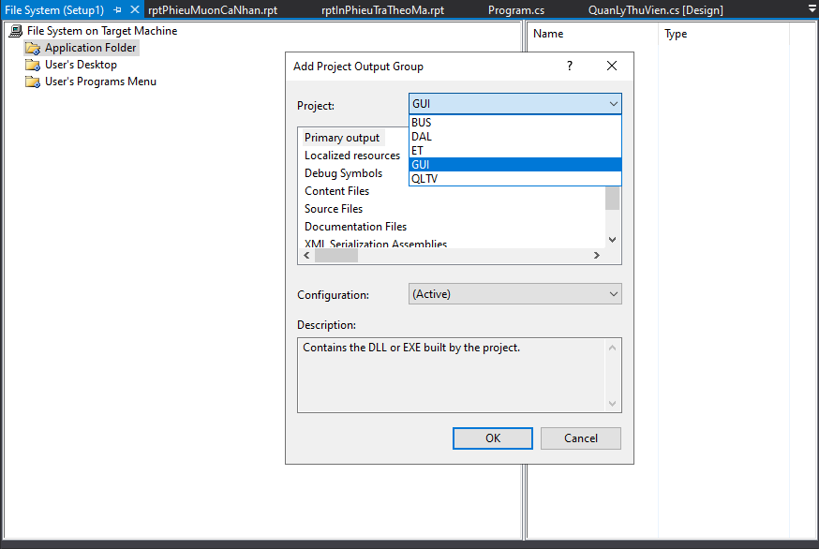

Bước 4 : Chọn Primary output from… / Create Shortcut to Primary output from…

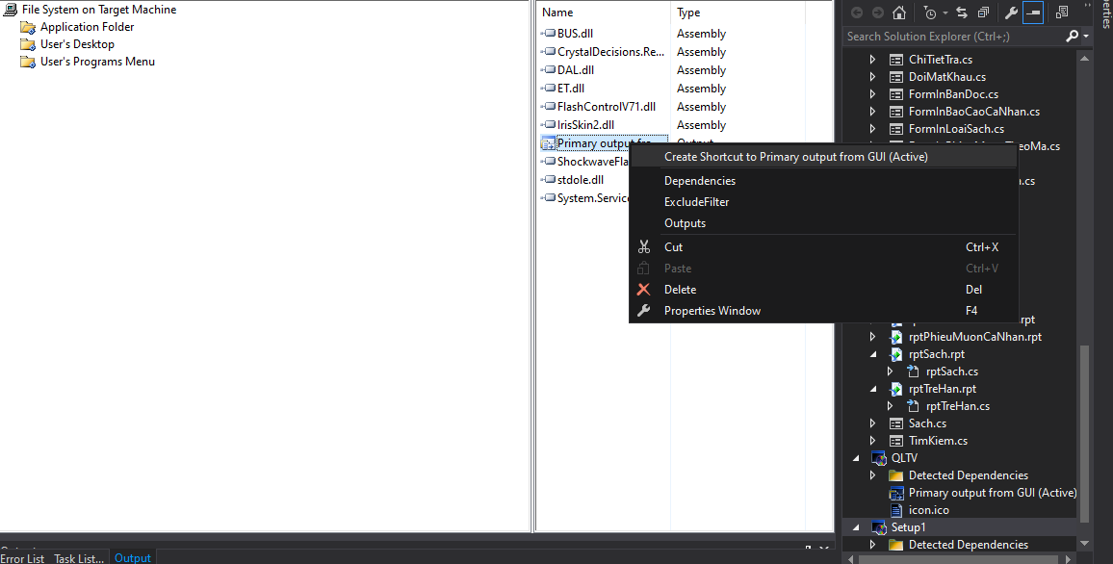

Bước 5 : Chọn icon cho ứng dụng cần đóng gói

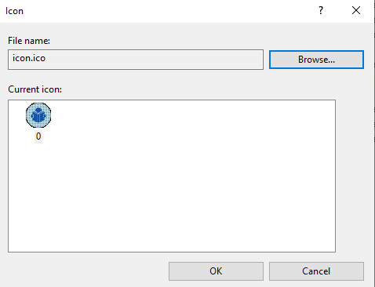

Bước 6: Di chuyển file Shortcut vào User’s Destop

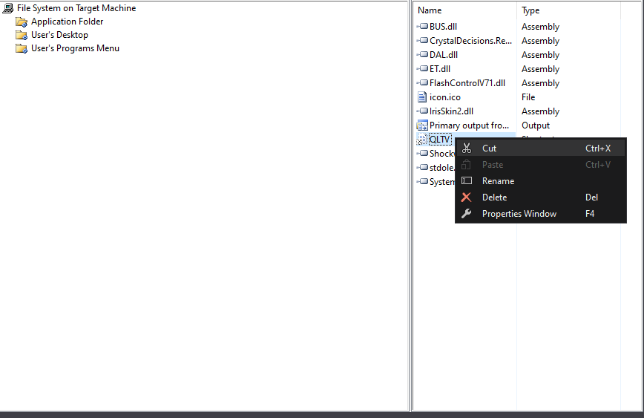

Bước 7 : Chọn Build để đóng gói ứng dụng

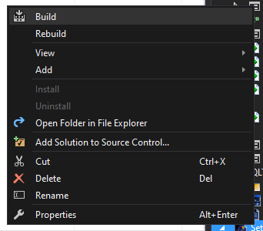

# Kết luận và hướng phát triển .

### Tài liệu tham khảo .

# 5. Phân công .